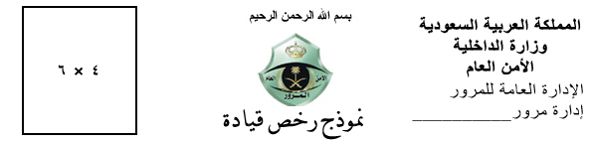

نوع الإجراء | إصدار تجديد استبدال | نوع الرخصة

الاسم الرباعي : |  |  |  |  |  |  | الجنسية : |  |  |  |  |  |  |  | تاريخ الميلاد :
رقم الحاسب : |  |  |  |  |  |  |  |  |  |  |  |  |  |  | هاتف المنزل :
المهنة : |  |  |  |  |  |  |  |  | هاتف العمل :
العنوان : |  |  |  |  |  |  |  |  | ص.ب : |  |  |  |  | الرمز البريدي :

اسم الكفيل : |  | هاتف المنزل :
العنوان : |  | هاتف العمل :

مؤهل القيادة السابق إن وجد |  | تاريخ الإصدار : | مكان الإصدار:

نتيجة فحص الأبصار | ناجح بدون قيود غير مؤهل لساعات النهار فقط بالنظارة
اسم الفاحص |  | التوقيع والتاريخ

نتيجة الكشف الطبي | ناجح بدون قيود غير مؤهل سيارة أوتوماتك طرف اصطناعي
نتيجة الكشف الطبي | سماعة أذن سيارة خاصة بالمعوقين فصيلة الدم
رقم الكشف الطبي |  | الجهة الفاحصة | الختم
اسم الطبيب |  | التوقيع والتاريخ | الختم

نتيجة اختبار القيادة | ناجح إعادة اختبار
مدير لجنة الاختبار | الاسم |  | التوقيع والتاريخ
رسوم الرخصة | القيمة |  | رقم الإيصال
مدخل المعلومات | الاسم |  | التوقيع والتاريخ

